Zadanie 1
Model z dowolną liczbą cząsteczek w każdej połowie naczynia

Zmień program opisujący rozprężanie gazu tak, aby możliwe było przeprowadzenie symulacji dla różnych liczb cząsteczek gazu w obu połowach naczynia,
a w szczególności dla stanu, w którym liczba cząsteczek w obu połowach jest jednakowa.

Rozwiązanie
Zadanie wymaga zmiany jedynie w pierwszej części algorytmu (i programu) – w ustalaniu wartości początkowych. Poprawiona część algorytmu powinna wyglądać następująco:
Ustalenie warunków początkowych:
wprowadzenie zmiennych nL – liczby cząsteczek gazu w lewej połowie i nP – liczby cząsteczek gazu w prawej połowie
wprowadzenie zmiennych – tablic przechowujących informacje o cząstkach
w lewej (LP) i prawej (PP) połowie,
zapełnienie tablic LP i PP cząsteczkami, czyli jedynkami i zerami w odpowiednie liczbie,
ustalenie wartości zmiennych, w których będzie przechowywana liczba cząstek
w lewej i prawej połowie: ileLP = nL i ilePP = np.

Tę część algorytmu można zrealizować za pomocą następującego fragmentu programu:
//Rozprężanie gazu – różne liczby cząsteczek
var nL=400; //tu zmiana liczby cząsteczek w lewej połowie
var nP=400; //a tu w prawej
var n=nL+nP; //całkowita liczba cząsteczek
var LP=[]; //lewa połowa
var PP=[]; //prawa połowa
for(var i=0; i<nL; i++){
LP[i]=1; PP[i]=0;} //umieszczamy cząsteczki
for(var i=nL; i<n; i++){ //odpowiednio w lewej
LP[i]=0; PP[i]=1;} //i prawej połowie
var ileLP=nL; var ilePP=nP;
Przebieg symulacji może wyglądać następująco:
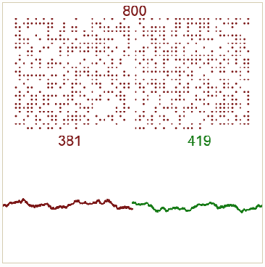

Ponieważ zaczynamy od stanu równowagi, to układ pozostaje w nim. Widoczne są jedynie fluktuacje.

Czas realizacji
20 minut

